SKT, T 우주 ‘티빙 & 웨이브’ 결합 상품 출시
- ‘TVING & Wavve 광고형·스탠다드·프리미엄’ 상품 출시, T 우주에서 추가 할인
- 5GX 프라임플러스 이상 티빙 요금제 가입자는 옵션으로 결합 상품 선택 가능
- T멤버십에서 광고형 상품 50% 할인쿠폰, 네이버페이 포인트 추첨 이벤트 진행
엠바고 : 배포 즉시 사용 가능합니다.

[2025. 10. 01.]

SK텔레콤(대표이사 CEO 유영상, www.sktelecom.com)은 자사의 구독 플랫폼 T 우주에서 ‘티빙(TVING) & 웨이브(Wavve)’ 결합 상품을 1일 출시한다고 밝혔다.

‘T 우주패스 TVING & Wavve’ 상품은 광고형(6,500원), 스탠다드(1만3,900원), 프리미엄(1만7,900원) 등 세 가지로 구성된다. 이들 상품은 정상 판매가 대비 최대 1,600원 할인된 가격(각 서비스 개별 이용 시 대비 약 40% 할인)에 이용할 수 있다.

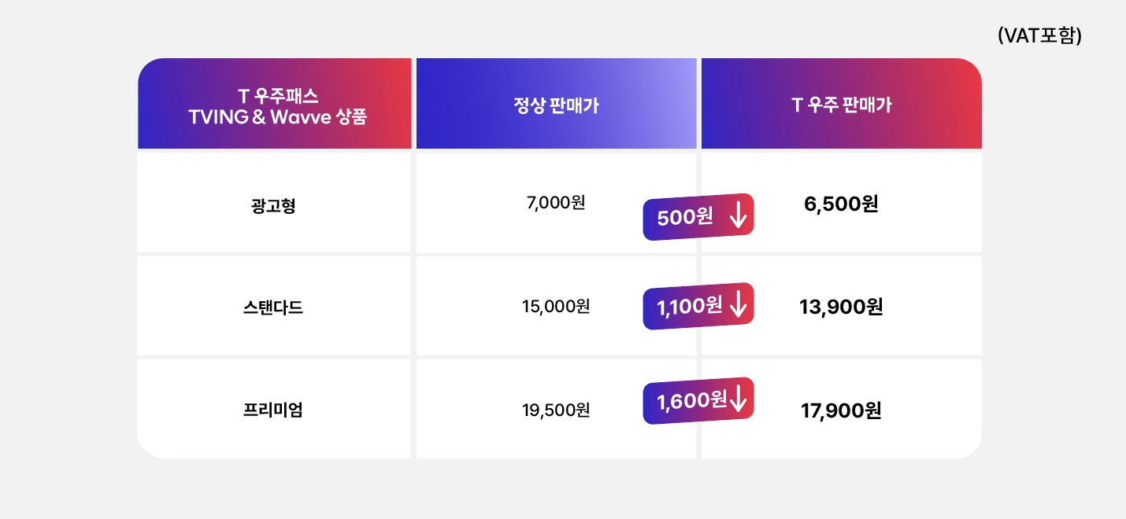
<T 우주패스 TVING & Wavve 상품 라인업>

SKT는 이번 상품 출시를 기념해 T멤버십에서 특별 프로모션을 진행한다. 10월 6일부터 10일까지 ‘TVING & Wavve 광고형’ 2개월 50% 할인 쿠폰(11월 5일까지 사용 가능)을 제공한다. 또한, 참여 고객 중 추첨을 통해 1만명에게 네이버페이 포인트 5,000점을 지급한다.

■ 티빙 요금제 고객 위한 혜택… TVING & Wavve 결합 상품도 선택 가능

아울러, SKT는 10월 29일 티빙 요금제 고객을 위한 특별 혜택도 마련할 예정이다. 기존에는 ‘T 우주패스 편의점&카페’, ‘T 우주패스 쇼핑 11번가’, ‘T 우주패스 쇼핑 G마켓’에 티빙 단독 상품을 옵션으로 제공했다.

5GX 프라임플러스(티빙) 이상 요금제를 쓸 경우 추가 옵션으로 ‘T 우주패스 TVING & Wavve’ 결합 상품도 선택할 수 있게 된다. 5GX 프라임플러스(티빙) 요금제는 ‘광고형’, 5GX 프리미엄(티빙) 요금제는 ‘스탠다드’, 5GX 플래티넘(티빙) 요금제는 ‘프리미엄’ 상품을 각각 옵션으로 선택 가능하다.

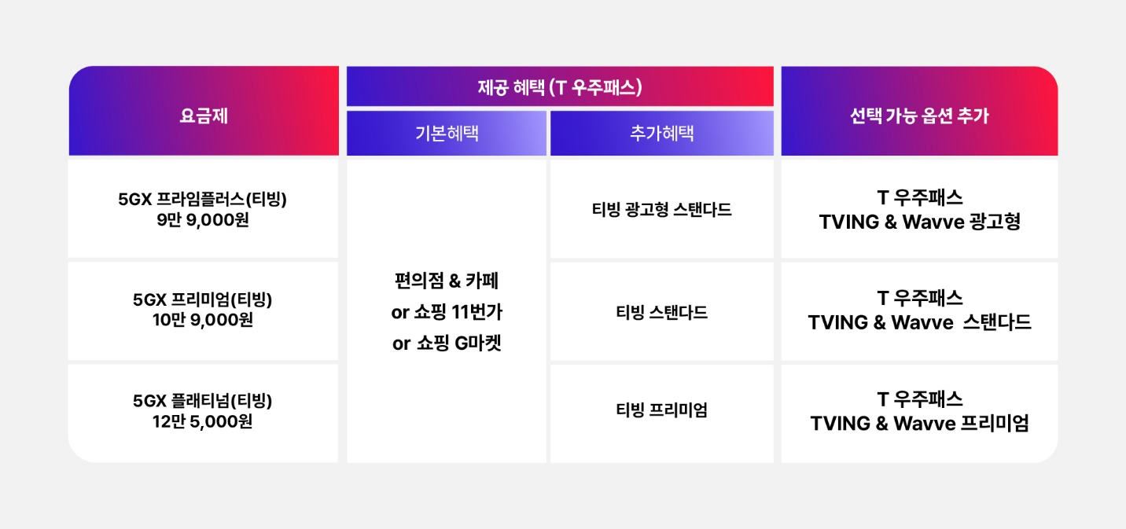
<티빙 요금제 가입자 추가 혜택>

이번 결합 상품은 국내 대표 OTT 서비스인 티빙과 웨이브의 콘텐츠를 합리적인 가격에 즐길 수 있다는 점에서 큰 의미가 있다. 특히, 광고형 상품(월 구독료 6,500원)은 가성비를 중시하는 고객들에게 큰 호응을 얻을 것으로 기대된다.

나서영 SKT 구독상품본부장은 “이번 T 우주 티빙과 웨이브 결합 상품 출시로 K-콘텐츠를 사랑하는 고객들에게 더욱 풍성한 콘텐츠를 합리적인 가격으로 제공하게 돼 기쁘다”며 “앞으로도 고객 만족을 위한 혁신적인 서비스 개발에 최선을 다하겠다”고 밝혔다.

※ 사진설명
SK텔레콤(대표이사 CEO 유영상)은 자사의 구독 플랫폼 T 우주에서 ‘티빙(TVING) & 웨이브(Wavve)’ 결합 상품을 1일 출시한다고 밝혔다.

▶ 관련문의 : SK텔레콤 PR실 비즈PR팀 이장준 매니저 (02-6100-3855)

